浙江理工大学2016—2017学年第 1 学期
《高等数学B1》期中试卷（ A ）卷
本人郑重承诺：本人已阅读并且透彻地理解《浙江理工大学考场规则》，愿意在考试中自觉遵守这些规定，保证按规定的程序和要求参加考试，如有违反，自愿按《浙江理工大学学生违纪处分规定》有关条款接受处理。
承诺人签名： 学号： 班级： 任课教师：
题号 | 一 | 二 | 三 |  |  |  |  | 四 | 五 | 六 |  | 总分 | 复核教师签名
题号 | 一 | 二 | 1 | 2 | 3 | 4 | 5 | 四 | 五 | 1 | 2 | 总分 | 复核教师签名
得分
阅卷教师签名

一、选择题（4分/题，共24分）
1、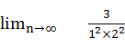+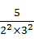+….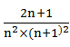 的值
A.0 B.1 C.2 D.不存在
2、设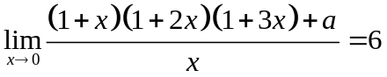，则的值为（ ）
A. B. C. D.
3、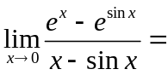（ ）
A. B. C. D.
4、设函数对任意的均满足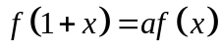，且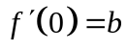，其中为非零常数，则（ ）
A.在处不可导 B. 在处可导，且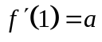
C. 在处可导，且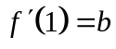 D. 在处可导，且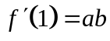
5、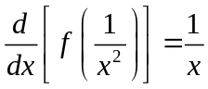，则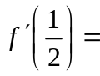（ ）
A.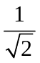 B. C. D.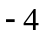

6 X=0是函数f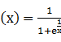的( ).
A连续点 B 第一间断点C第二间断点D无法判断

二、填空题（4分/题，共24分）
1 –)=
2已知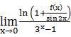=5,则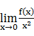=
3设函数在x=2连续，且 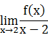 =2, 则f”(2)=

4设函数y=y(x)由=x+y确定，则dy=|x=0 =
5 ylnsin,则dy=
6当X，-是x的 无穷小

三、计算题（7分/题，共35分）

1、利用夹逼定理求在此处键入公式。
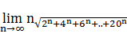

2、求
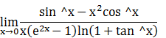

、

3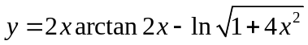，求

4、已知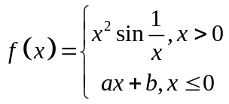在处可导，求的值

5、函数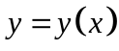由方程arctan()=ln所确定，求

四、（7分）设在处可导，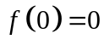，且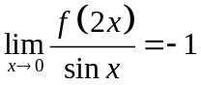，求曲线在原点处的切线方程和法线方程。

五、（5分）设在上连续，且，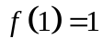，证明：存在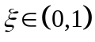可使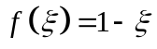

六、（5分）设函数在闭区间[0,1]上可微，f(0)=0,与f(1)=1证明：在开区间(0,1)内至少存在一点，使得f’()=f()/1-.

